Technisch ontwerp

Naam: Enero Mangal

Leerlingnummer: 2082263

Datum: 6 november 2020

Versie: 1

Klavertje Vier

# Inhoudsopgave

Inhoudsopgave 2

Technische specificaties 3

Gebruikersschermen 4

Uitvoerontwerp 4

Relationeel datamodel 5

Overig 5

# Technische specificaties

Zo kan de gebruiker van deze applicatie rond bewegen binnen de applicatie. Hier staan de acties die de gebruiker kan doen.

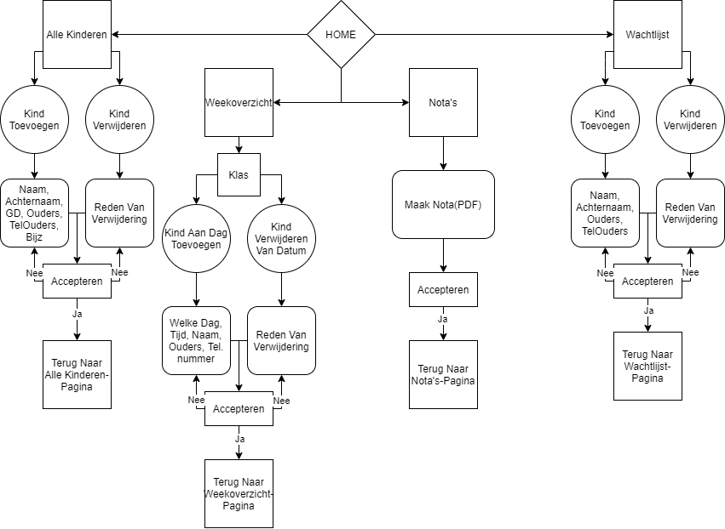

# Gebruikersschermen

De gebruikersschermen komen er zo uit te zien en de invoervelden waar een string moet worden ingevoerd, mogen maximaal 255 tekens zijn. De telefoon nummers moet een integer zijn van minimaal 10 tekens. De geboortedatum invoervelden mogen alleen een datetime formaat zijn.

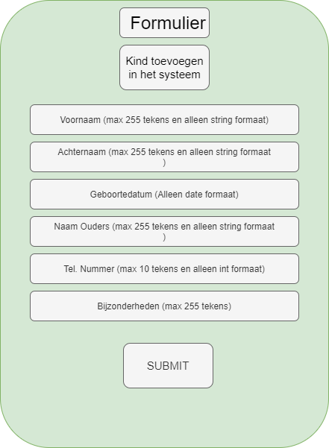 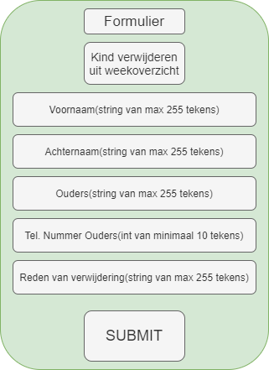

# Uitvoerontwerp

In de nota komt alle kosten, inkomen en winst per klas te staan. De totale winst komt onderaan te staan in de nota. Dit wordt allemaal automatisch door het systeem gedaan.

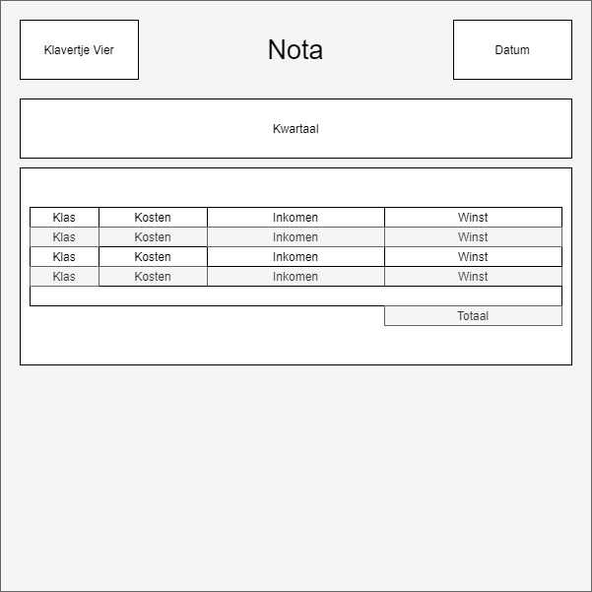

# Relationeel datamodel

Zo willen we de data door de database heen laten lopen. We gaan de applicatie bouwen op basis van dit model, zo zorgen we ervoor dat alle data goed opgeslagen wordt.

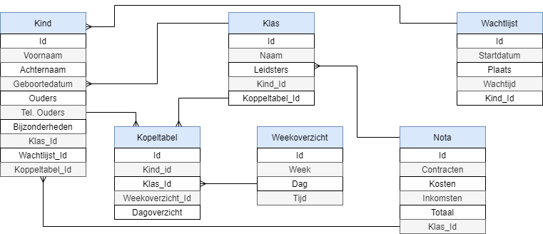

# Overig

Staat alles in dit bestand goed beschreven, zo ja kan ik doorgaan?